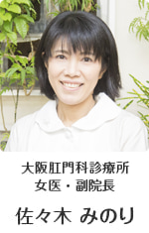
医薬情報 238
ウオッシュレットの使い過ぎの害

２人以上の世帯における「温水洗浄便座」の普及率は80％です（2018）。

しかし、この使い方による弊害が現れています。それが、「温水洗浄症候群」です。すなわち、おしりを洗いすぎる/拭きすぎる習慣の過剰衛生の皮膚障害です。

実は、「腸もれ」予防のために菜食主義に近い食事をすることになり、排便が良くなり１日に３回近いトイレに行くようになります。その度にウオシュレットでおしりを１０秒以上洗い、トイレットペーパーで強く拭くようになりました。

数か月頃からおしりが痒くなり、以前に痔の経歴があるために痔かと思って軟膏を付けたり、座薬を挿入したりしますが効果がありません。次第に、ヒリヒリ痛くなり、さらにパンツが汚れ、臭いがするようになります。そのため、一層おしりをウオッシュレットペーパーで、強く何回も拭くようになります。

こうした過剰な衛生観念によるウオッシュレットの使い過ぎは、２０年前ごろから問題になっています。

通常３秒以内の洗浄なら皮膚炎はおこり難いのですが、１０秒を一日３回でも生じますし、5分以上も続ける方もいます。さらに、排便を促すために浣腸代わりにウオッシュレットを使って方居られます。

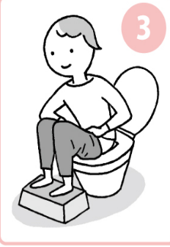
また、スプレーを使ったり、アルコール綿やオキシドール、クレゾールなどの消毒剤を使ったりする場合がありますし、お風呂で石鹸を付けて肛門をゴシゴシ洗ったり、シャワーで直撃して洗う方が居られます。

こうした、過剰のおしりの洗浄から、次第にひどい「かぶれ」が生じ、皮膚の柔軟性が無くなり、ひび割れや皮膚がむけたりして、皮膚のバリア機能が低下して細菌や真菌の感染をきたします。

肛門は直腸の一部であり便の通り道ですから、常在菌のばい菌が存在していることは口腔内と同じく正常なのです。そこを無菌状態にすることは、悪い菌も良い菌も殺してしまって皮膚・粘膜の免疫力が無くなってしまいます。

おしりに不調を感じたら、洗うのをやめることです。そして、ティッシュは丸めたものをソ～ッと肛門部にあてて汚れを取るのだそうです。

明日から生活がかわりますね・・・。

参考；佐々木みのり医師大坂肛門科診療所

https://osakakoumon.com/column/778/

２０21．5/24 藤田神経内科病院 理事長

